|  |  |
| --- | --- |
| 生活の情報 | 平成30年(2018年)５月　No.１  　鎌倉市市民相談課  鎌倉市消費生活センター  　電話　２４－００７７ |

|  |
| --- |
| こんな相談がふえています！！ |

屋根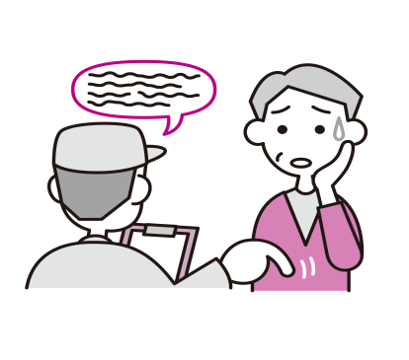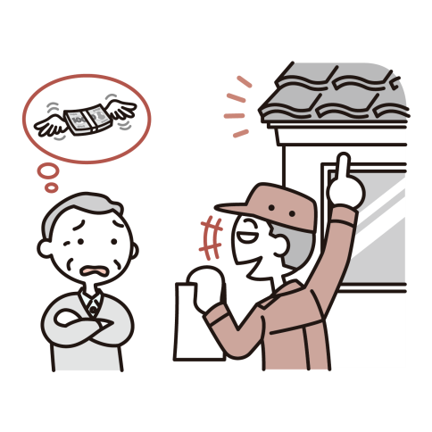の無料点検　　　　　　　　　　訪問買い取り

**不用な服ではなかったの？？**

簡単にもうかる、うまい話 　　　いきなり、電話で勧誘

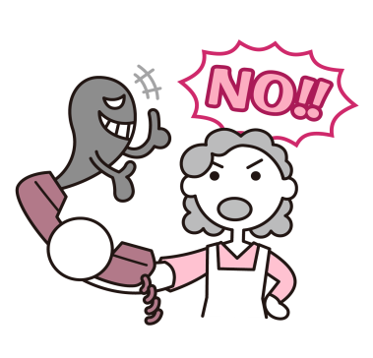

**今よりプロバイダの**

**利用料金が安くなります！**

**健康食品**

**簡単にもうかると言われ、お金を払ったのに？？**



**やせなかったら、**

**全額返金します！！**

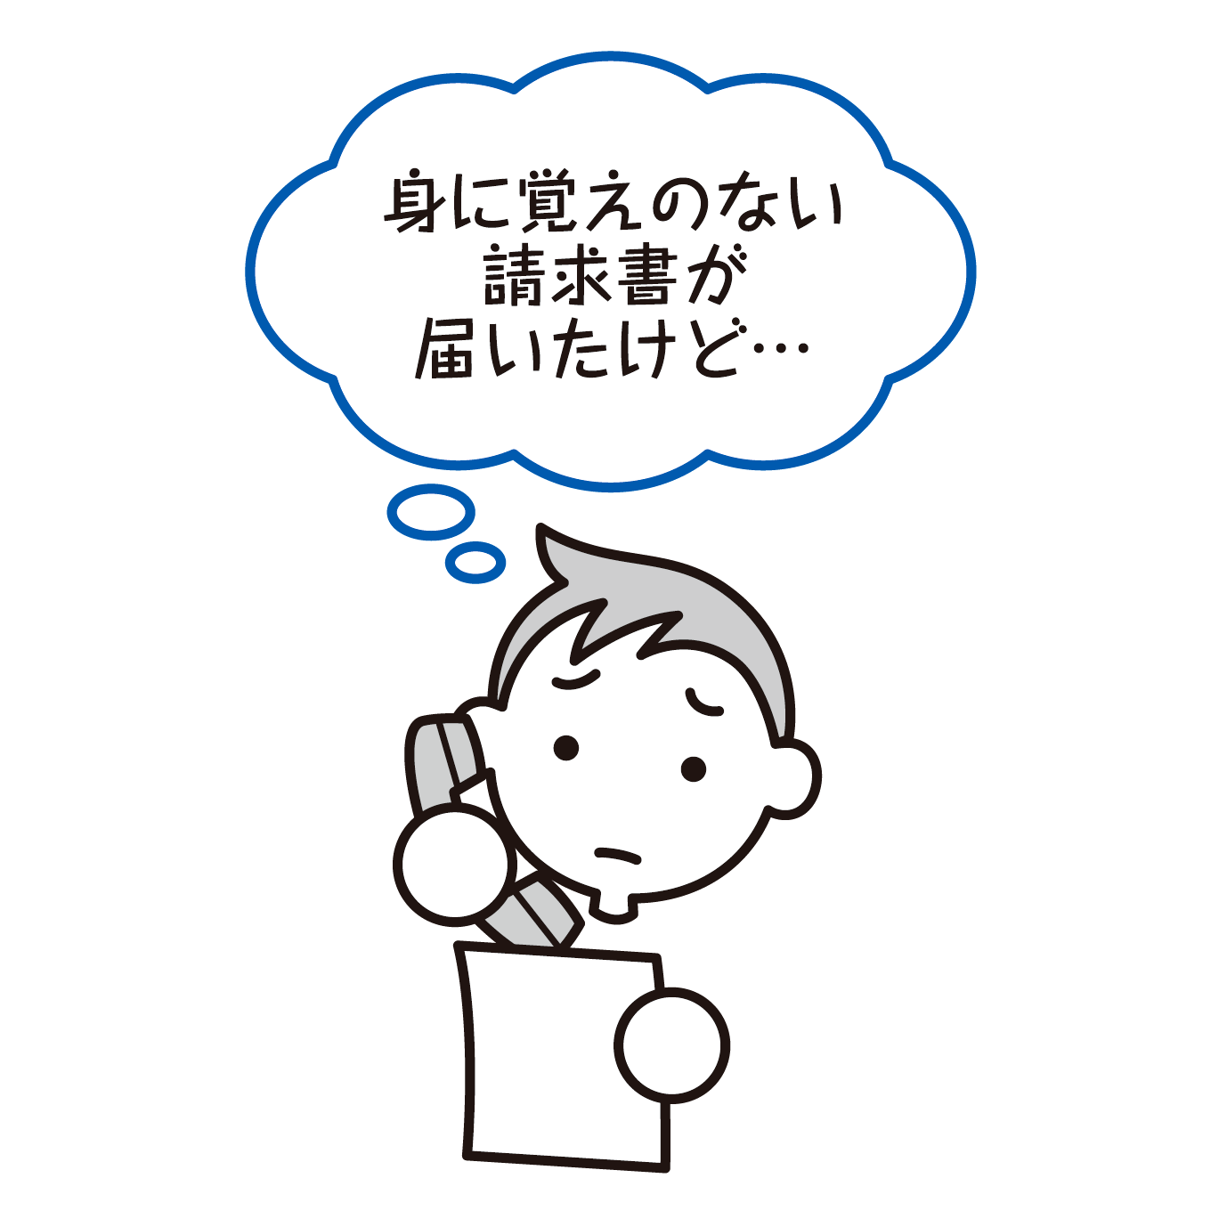はがきやスマートフォンに　　　テレビやネットの通販トラブル

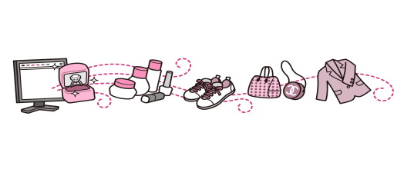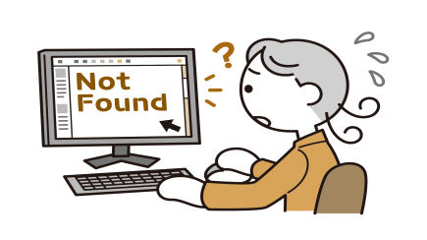

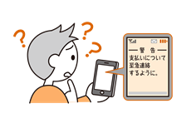**架空請求**

**商品が**

**届かない！**

**ホームページが**

**消えている！！**

　神奈川県2013

鎌倉市消費生活センターにご相談ください！

|  |
| --- |
| 持続可能な開発（ＳＤＧｓ）をご存知ですか？  **「持続可能な世界を実現する」　「世界の貧困をなくす」** |

[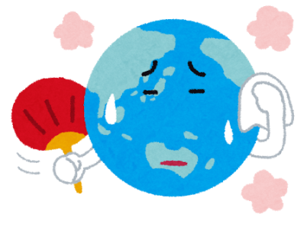](https://4.bp.blogspot.com/-baMq5F8AuQQ/Uf8ztes8fEI/AAAAAAAAWv8/_Uutxc9so4k/s800/ondanka_earth.png)**季節外れの猛暑、頻発する洪水、経験のない寒波など、「観測史上初めて」の言葉を多く耳にするようになりました。地球環境の悪化が進んでいます。**

**一方、食品ロスやごみ問題、世界に目を向けると飢餓人口**

**の増加など様々な問題が起こっています。**

**2015年、国連で採択された「持続可能な開発目標ＳＤＧｓ」は、**

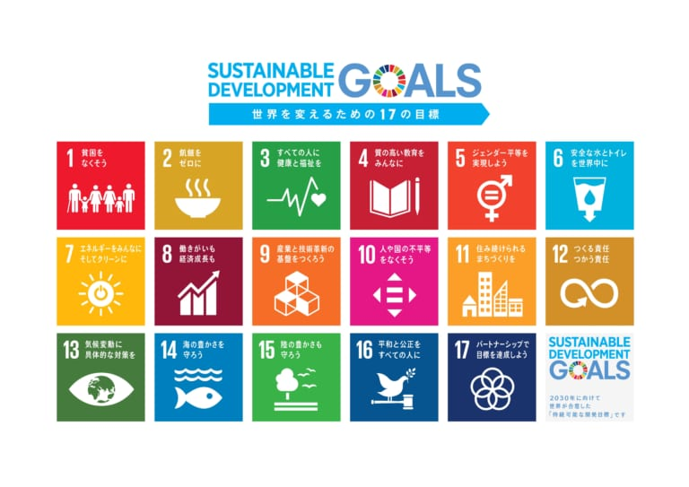**経済・社会・環境をめぐる様々な課題について、2030年を達成期限**

**として、17の目標を掲げています。**

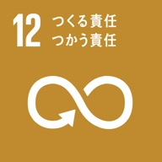

**消費生活に関しては、１２番目に「つくる責任　つかう責任」があります。**

**作る側も使う側も、環境や人体への影響を考えて責任ある行動をしましょう！**

|  |
| --- |
| **・食事は残さず食べていますか？**  **・ごみを出さないようにしていますか？**  **・環境にやさしい商品を選んでいますか？**  **・買う前によく考えよう！**  ã¨ã³ããã°ã®ã¤ã©ã¹ãï¼ä¸­èº«å¥ãï¼ |

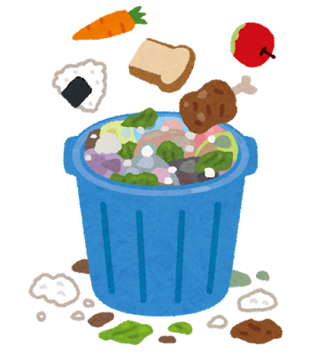

できることから始めてみませんか！！